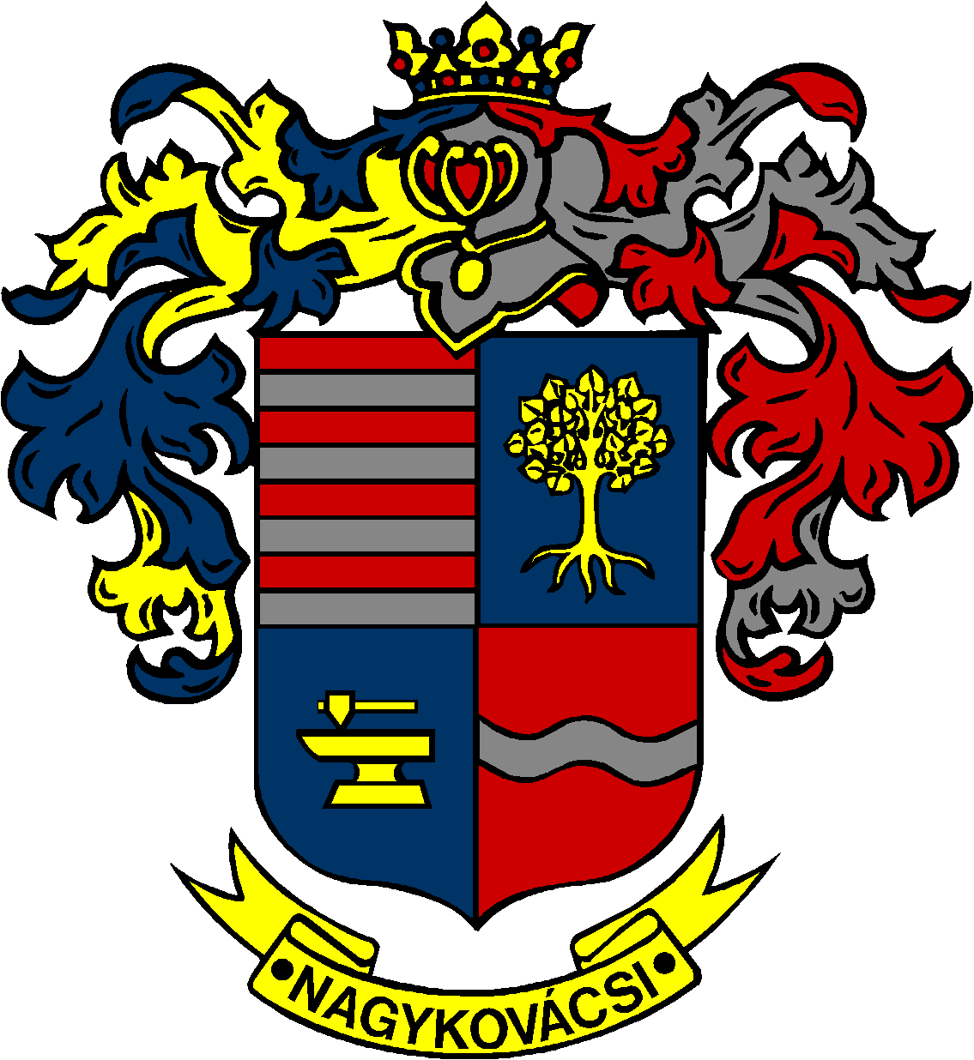

NAGYKOVÁCSI NAGYKÖZSÉG ÖNKORMÁNYZAT

ÜGYRENDI, ÖSSZEFÉRHETETLENSÉGI, JOGI ÉS KÜLSŐ KAPCSOLATOK BIZOTTSÁG

ELNÖKE

MEGHÍVÓ
Nagykovácsi Nagyközség Önkormányzatának
Ügyrendi, összeférhetetlenségi, jogi és külső kapcsolatok bizottsági
ülésére

Az ülés helye: Vállalkozói Inkubátorház
Időpontja: 2015. október 21. szerda 08.00 óra

Napirend:
- Rendeletalkotás Nagykovácsi Nagyközség Képviselő-testületének Szervezeti és Működési Szabályzatáról E – 123
Előterjesztő: Kiszelné Mohos Katalin polgármester
Előadó: Papp István jegyző
Tárgyalja: EÜB, OKB, PB, ÜB

- Rendeletalkotás a hivatali helyiségen kívül és hivatali munkaidőn kívül történő házasságkötés szabályairól és díjairól E – 125
Előterjesztő: Kiszelné Mohos Katalin polgármester
Előadó: dr. Németh Zsanett aljegyző
Tárgyalja: ÜB, PB

- Döntés testvérvárosi kapcsolatok felvételéről E – 119
Előterjesztő: Kiszelné Mohos Katalin polgármester
Előadó: Papp István jegyző
Tárgyalja: ÜB

Nagykovácsi, 2015. október 16.

Bánóczi Margit sk.
Bizottsági elnök

